**页面一：公司介绍**

指标：挂牌日期

转让方式

市场分层

总股本

持续督导券商

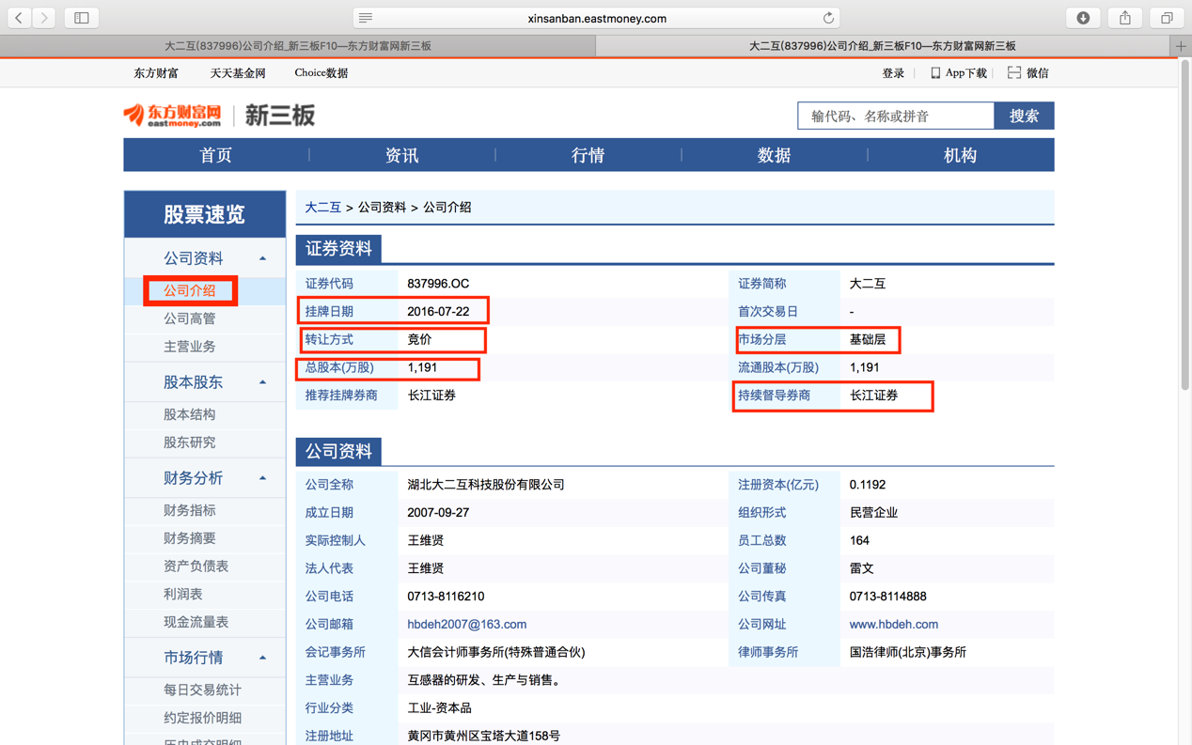

**页面二：股东研究—十大股东—2016-12-31—第一大股东的持股比例**

指标：第一大股东的持股比例

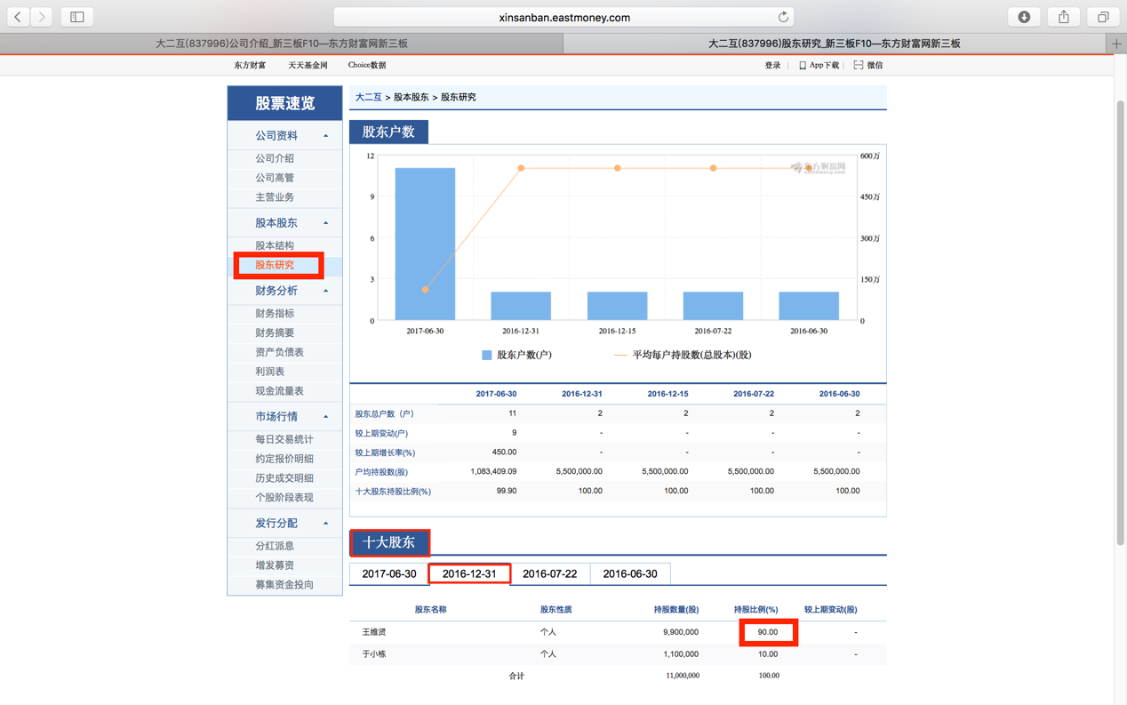

**页面三：财务指标—报告明细—按报告期—2016-12-31**

指标：基本每股收益

营业总收入同比

加权净资产收益率

总资产周转率

资产负债率

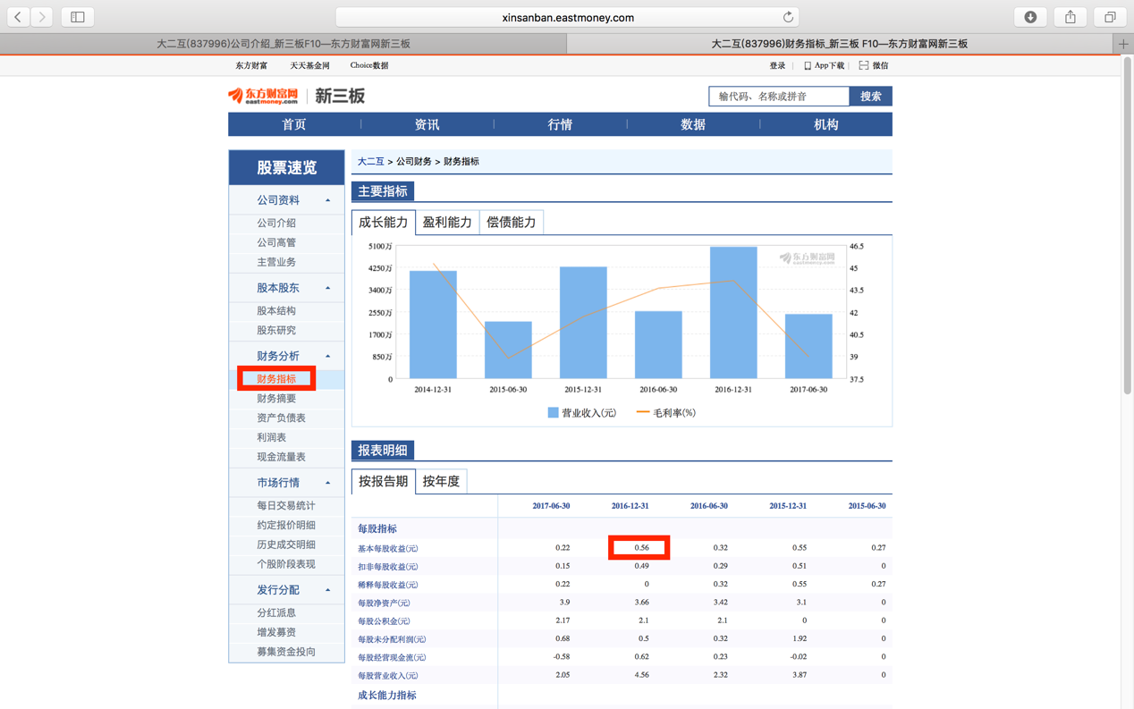

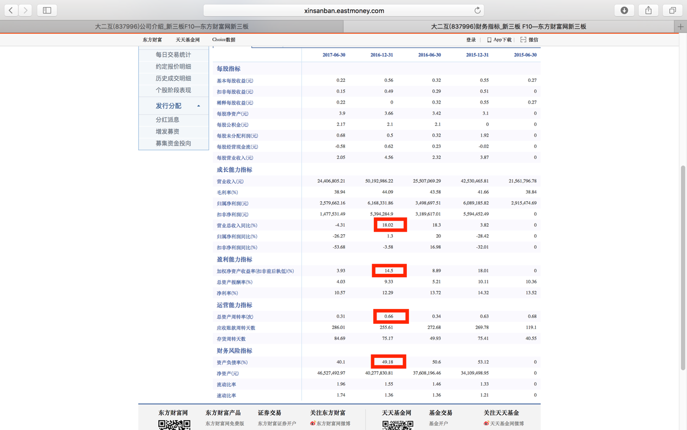

**页面四：增发募资—增发实施**

指标：发行股数

发行价格

发行目的

